无锡市前洲中学七年级
数学期末试卷
2011.1
亲爱的同学，你好！今天是展示你数学才能的时候了，只要你仔细审题、认真答题，把平常的水平发挥出来，你就会有出色的表现，放松一点，相信自己的实力！
一、细心填一填：(本大题共有13小题，13空，每空2分，共26分，请把结果直接填在题中的横线上．只要你理解概念，仔细运算，积极思考，相信你一定会填对的！)
1．－5的相反数__________________．
2．目前中国移动彩铃声用户已超过40 000 000，数据“40 000 000”用科学记数法可表示为__________________．
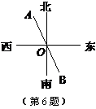
3．已知−7x^{m＋2}y²与−3x³y^{n}是同类项，则m＋n＝______________.
4．若(1－m)²＋＝0，则m－n的值是_______________.
5．若∠β＝40°20′，则∠β的余角等于__________________°
6．如图，A、O、B在同一条直线上，如果OA的方向是北偏西，那么OB的方向是______________________.
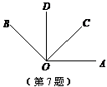
7．如图∠AOC＝∠COD＝∠DOB，且OD⊥OA，OC⊥OB，则∠AOB＝___________度.
8．如图，已知线段AB＝4，延长线段AB到C，使BC＝2AB，点D是AC的中点，则DC的长等于________________.
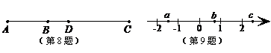
9．已知a、b、c在数轴上的位置如图所示，化简：＝_______．
10．平面上有A、B、C三点，已知AB＝5 cm，BC＝3 cm．则A、C两点之间的最短距离是_________________cm．
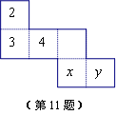
11．如图，要使图中平面展开图按虚线折叠成正方体后，相对面上两个数之积为12，则x＋y＝________________．
12．中央电视台2套“开心辞典”栏目中有一期的题目如图所示：两个天平都平衡，则与2个球体质量相等的正方体的个数为_______．
13．让我们轻松一下，做一个数字游戏：
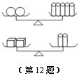
第一步：取一个自然数n₁＝5，计算n₁²＋1得a₁；
第二步：算出a₁的各位数字之和得n₂，计算n₂²＋1得a₂；
第三步：算出a₂的各位数字之和得n₃，计算n₃²＋1得a₃；
……，
以此类推，则a₂₀₀₈＝__________________．
二、精心选一选：(本大题有10小题，每题2分，共20分．在每题所给出的四个选项中，只有一项是符合题意的.把所选项前的字母代号填在题后的括号内.相信你会选对的！)
14．如图，检测4个足球，其中超过标准质量的克数记为正数，不足标准质量的克数记为负数，从轻重的角度看，最接近标准的是………………………………………( )
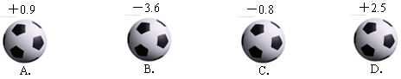
15．下列关于单项式的说法中，正确的是( )
A．系数是－，次数是4 B．系数是－，次数是3
C．系数是－3，次数是4 D．系数是－2π，次数是3
16．若点C在线段AB上，则下列条件中不能确定点C是线段AB中点的是( )
A．AC＝BC B．AC＋BC＝AB
C．AB＝2AC D．BC＝AB
17．中心幼儿园给小朋友分苹果，若每个小朋友分3个，则剩1个；若每个小朋友分4个，则少2个．问苹果有多少个？若设共有x个苹果，则列出的方程是( )
A．3x＋1＝4x－2 B．3x－1＝4x＋2
C． D．
18．已知代数式x＋2y的值是3，则代数式2x＋4y＋1值是( )
A．1 B．4 C．7 D．不能确定
19．下列说法中①不相交的两条直线叫做平行线；②对顶角的角平分线在同一直线上；③过一点有且只有一条直线与已知直线平行；④几个有理数相乘，积的符号有负因数的个数确定．正确的个数有( )
A．1个 B．2个 C．3个 D．4个
20．如图①是一个正三棱柱毛坯，将其截去一部分，得到一个工件如图②．则这个工件的俯视图、主视图依次是( )
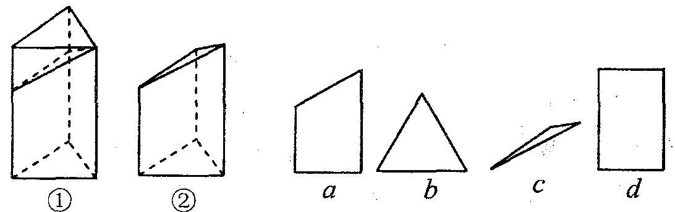
A．c、a B．c、d C．b、d D．b、a
21．如果a是负数，那么－a、2a、、这四个数中，负数的个数( )
A．1个 B．2个 C．3个 D．4个
22．点P是直线l外一点，A、B、C为直线上的三点，PA＝4cm，PB＝5cm，PC＝2cm，
则点P到直线l的距离( )
A．等于2cm B．小于2cm C．不大于2cm D．等于4cm
23．如图所示的运算程序中，若开始输入的x值为48，我们发现第一次输出的结果为24，第二次输出的结果为12，…，则第2010次输出的结果为( )
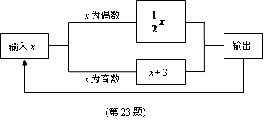
A．6 B．3 C． D．＋3×1003
三、认真答一答：(本大题共12小题，满分54分. 只要你认真思考，仔细运算，一定会解答正确的！)
24．计算：(每小题3分，共6分)
(1)(－1)²×2³－(－4)÷2； (2)25×－(－25)×＋25×(－)．

25．解方程：(每小题3分，共6分)
(1)6x－4＝3x＋2 ； (2)－1．

26．(本题满分6分)有这样一道题目：“当a＝0.35，b＝－0.28时，求多项式7a－3(2ab－ab－a)＋(6ab－3ab)－(10a－3)的值”．小敏指出，题中给出的条件a＝0.35，b＝－0.28是多余的，她的说法有道理吗？为什么？

27．(本题满分6分)如图，直线AB、CD相交于O，∠BOC＝80°，OE是∠BOC的角平分线，OF是OE的反向延长线．
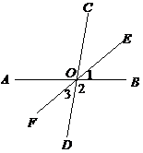
(1)求∠2、∠3的度数；
(2)试说明：OF平分∠AOD．

28．(本题满分4分)画图题：
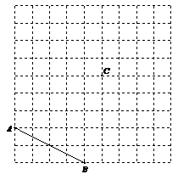
(1)在如图所示的方格纸中，经过线段AB外一点C，不用量角器与三角尺，仅用直尺，画线段AB的垂线EF和平行线GH．
(2)判断EF、GH的位置关系是__________．
(3)连接AC和BC，则三角形ABC的面积是________．

29．(本题满分6分)已知代数式：①a²－2ab＋b²；②(a－b)²．
(1)当a＝5，b＝3时，分别求代数式①和②的值；
(2)观察(1)中所求的两个代数式的值，探索代数式a²－2ab＋b²和(a－b)²有何数量关系，并把探索得到的结果写出来；
(3)利用你探索出的规律，求128.5²－2×128.5×28.5＋28.5²的值．

30．(本题满分6分)在“家电下乡”活动期间，凡购买指定家用电器的农村居民均可得到该商品售价13%的财政补贴．村民小李购买了一台A型洗衣机，小王购买了一台B型洗衣机，两人一共得到财政补贴351元，又知B型洗衣机售价比A型洗衣机售价多500元．试求：
(1)A型洗衣机和B型洗衣机的售价各是多少元？
(2)小李和小王购买洗衣机除财政补贴外实际各付款多少元？

31．(本题满分6分)学校植物园沿路护栏纹饰部分设计成若干个相同的菱形图案，每增加一个菱形图案，纹饰长度就增加dcm，如图所示．已知每个菱形的横向对角线长为30cm．
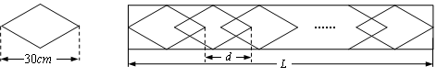
(1)若该纹饰要231个菱形图案，试用含d的代数式表示纹饰的长度L；当d＝26时，求该纹饰的长度L；
(2)当d＝20时，若保持(1)中纹饰长度不变，则需要多少个这样的菱形图案？

32．(本题满分8分)已知数轴上两点A、B对应的数分别为－1、3，点P为数轴上一动点，其对应的数为x．
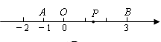
(1)若点P到点A、点B的距离相等，求点P对应的数；
(2)数轴上是否存在点P，使点P到点A、点B的距离之和为6？若存在，请求出x的值；若不存在，说明理由．
(3)点A、点B分别以2个单位长度/分、1个单位长度/分的速度向右运动，同时点P以6个单位长度/分的速度从O点向左运动．当遇到A时，点P立即以同样的速度向右运动，并不停地往返于点A与点B之间，求当点A与点B重合时，点P所经过的总路程是多少？

无锡市前洲中学七年级
数学期末试卷答案
2011.1
一、细心填一填：
1．5 2． 3．3 4．3 5． 6．南偏东24°30′ 7．135° 8．6
9． 10．2cm 11．9 12．5个 13．26
二、精心选一选：
14．C 15．B 16．B 17．C 18．C 19．A 20．A 21．B 22．C 23．B
三、认真答一答：
(1)(－1)²×2³－(－4)÷2
＝ 2’
＝10 3’
(2)25×－(－25)×＋25×(－)．
＝25×(＋－) 2’
＝25 3’
25．解方程：
(1)6x－4＝3x＋2；
解：
6x－3x＝4＋2 1’
3x＝6 2’
x＝2 3’
(2)－1．
解：
1’
2’
3’
26．解：
有道理 1’
7a－3(2ab－ab－a)＋(6ab－3ab)－(10a－3)
＝7a－6ab＋3ab＋3a＋6ab－3ab－10a＋3 3’
＝(7＋3－10)a＋(－6＋6)ab＋(3－3)ab＋3 4’
＝3 5’
答：因为多项式的值始终为3，与a，b的值无关，所以小敏的说法有道理． 6’
27．解：
(1)因为∠BOC＝80°
所以∠2＝180°－∠BOC＝100° 1’
因为OE是∠BOC的角平分线
所以∠EOC＝∠1＝∠BOC＝40° 3’
所以∠3＝∠EOC＝40°，∠AOF＝∠1＝40° 4’
(2)所以∠3＝∠AOF 5’
所以OF平分∠AOD 6’
28．(1)如图(关注4个格点) 2’
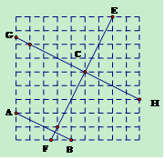
(2)互相垂直 3’
(3)11 4’
29．解：
(1)当a＝5，b＝3时，
a²－2ab＋b²＝＝4 1’
(a－b)²＝＝4 2’
(2)a²－2ab＋b²＝(a－b)² 4’
(3)128.5²－2×128.5×28.5＋28.5²
＝ 5’
＝10000 6’
30．解：
(1)设A型洗衣机的售价为x元/台，则B型洗衣机的售价为(x＋500)元/台 1’
由题意得： 13%x＋13%(x＋500)＝351 2’
x＝1100
所以x＋500＝1600 3’
答：A型洗衣机的售价为1100元/台，则B型洗衣机的售价为1600元/台 4’
(2)小李购买洗衣机除财政补贴外实际各付款＝1100(1－13%)＝957元 5’
小王购买洗衣机除财政补贴外实际各付款＝1600(1－13%)＝1392元 6’
31．解：
(1)L＝ 1’
当d＝26时，L＝ 2’
(2)L＝ 4’
当d＝20，L＝6010时
＝6010
n＝300 5’
答：略 6’
32．解
(1)由题意得： 1’
(2)①若点P在点A左侧，
2’
②若点P在点A、B之间，
此方程无解，故这样的点P不存在 3’
③若点P在点B右侧，
4’
(3)设t秒后，点A与点B重合 5’
由题意得：
6’
所以，点P运动的总路程＝＝24 7’
答：略 8

’

